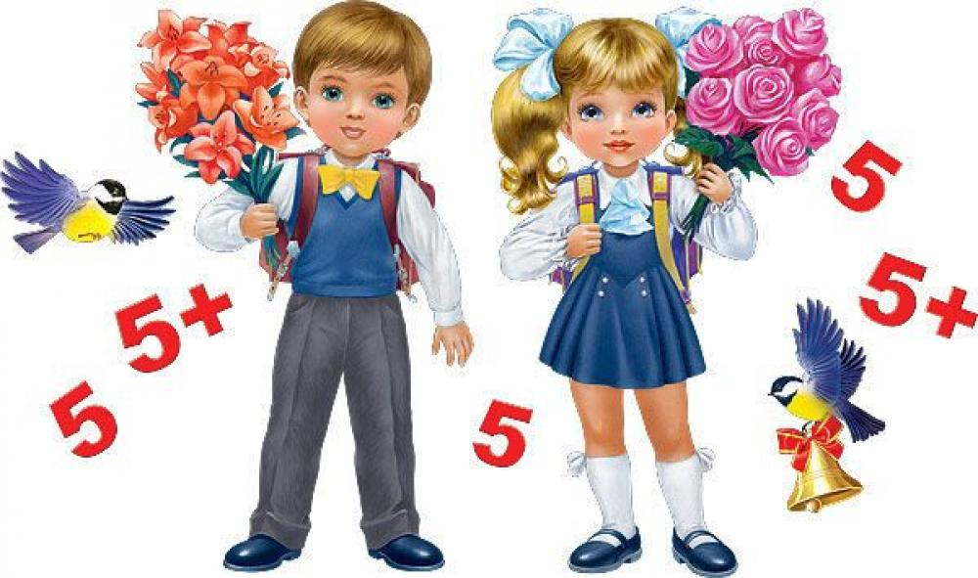

Консультация для родителей
«Игры для подготовки ребенка к
школе»

Кроме физиологической готовности к школе огромное значение имеет и
психологическая готовность шестилеток, ведь, по статистике, в
подростковом возрасте больше всего проблем себе, родителям и учителям
создают именно те дети, которые были плохо подготовлены к школе.
Поэтому к вопросу подготовки к новой, более взрослой жизни своего чада
нужно относиться более чем серьезно. Но не стремитесь напичкать малыша
кучей знаний обо всем - важен не столько объем, сколько их качество. То
есть родители должны не только учить ребёнка читать и писать, но и
развивать речь, способность различать звуки, создавать условия для развития
моторики, особенно движений руки и пальчиков.

Иными словами родителям нужно:
- развивать в ребёнке способность слушать;
- учить пониманию прочитанного;
- развивать умение пересказывать, проводить зрительное сопоставление;
- решать с ним простые задачи;
- вместе с ребёнком анализировать, сравнивать слова.

Будущий школьник должен уметь:
- слушать взрослого и воспринимать его указания, руководствуясь ими во время занятий;
- осознавать необходимость спрашивать, если задание ему непонятно;
- оценивать свою работу;
- владеть понятиями "больше", "меньше", "одинаково", "столько же",
- "короткий", "длинный", "старше", "младше"; сравнивать самые простые предметы.
При поступлении в школу вашему ребёнку обязательно устроят проверку. В
одних школах она ограничивается обычной беседой, в других превращается в
многоступенчатые тесты. Но и в том, и в другом случае готовить к общению
с будущим учителем детей надо заранее, например, в форме игры. Тогда его
не будут смущать "странные вопросы чужих тетенек".

Игра в "повторения"

Эта игра помогает детям развить внимательность и точность
воспроизведения услышанного.
Скажите ребёнку: "Я произнесу вслух одно предложение. Повтори его - это
просто. Попробуем?"
1. Велосипед прижимается троллейбусом к стене.
2. Тетя, которая живет очень далеко, пришла в гости.
3. Полочка, которую я тебе купила, очень красивая.
4. Папа купил рюкзак прежде, чем мы отправились путешествовать.
5. Это тот мужчина, у которого сын - школьник.
6. Солнце светит после того, как долгое время шел дождь.

За каждый ответ начисляйте ребёнку от 0 до 2 баллов:
- 2 балла - точное повторение;
- 1 балл - изменение или отсутствие одного слова;
- 0 баллов - отсутствие двух или больше слов.

- Максимальное количество баллов - 12;
- от 10 - отличный уровень;
- 9 - хороший уровень;
- 6 - средний.

Игра "НУ-КА, ПОВТОРИ!"

Эта игра поможет вам проверить, как ребёнок воспринимает информацию на
слух.
Произнесите не спеша десять разноплановых слов: трава, пять, рука, буква,
солнце, карандаш, восемь, телефон, нос, дом.
Пусть он повторит слова, которые запомнил, норма - 6 слов.

Игра "КАЛЕЙДОСКОП"

Проверьте, как развита зрительная память и внимательность вашего ребёнка.
На листе бумаги А4 начертите двенадцать квадратов 3 на 3 см. И в каждом из
них нарисуйте что-нибудь, например: солнышко, цифру, руку,
хлеб, кораблик, букву. Пусть ребёнок внимательно рассматривает рисунки в
течение 30 секунд. Затем переверните листок и попросите малыша
перечислить рисунки, которые он запомнил.

Нормальный уровень - 8 картинок, больше 8 - высокий, меньше 5 - плохой.

Игра "Мягкие слова"

Проверьте, как ваш ребёнок "чувствует" слово. Скажите ему: "Я буду
называть слова, а ты скажешь, какое из них длиннее, а какое короче ( или -
какое больше, какое меньше). А ты обязательно расскажешь мне почему".
- Мяч или мячик. Какое из них меньше?
- Хвост или хвостик. Какое из них короче?
- Зима и год. Какое слово длиннее?
- Кит и кот. Какое слово больше?

Хороший результат - 4 правильных ответа.
Разберите с ребёнком все допущенные им ошибки.

Игра "ОТСЕБЯТИНА"

В эту игру можно играть с ребёнком, например, во время длительных
поездок. Взрослый начинает её произнеся: "Я положил в мешок яблоки".
Ребёнок повторяет сказанное и добавляет ещё что-нибудь: "Я положил в
мешок яблоки и бананы". Третий игрок ( подключите папу ) повторяет всю
фразу и тоже добавляет что-то от себя и так до бесконечности.

Игра "КАКОЙ Я?"

Определите самооценку будущего школьника. Ведь это тоже важный фактор
успешной учебы. Пусть на каждое из десяти предложенных словхарактеристик о себе ребёнок даст положительный или отрицательный ответ.
А вы считайте:"да" - 1 балл, "нет" - 0, "не знаю" или "иногда" - 0,5 балла.
Например: хороший, добрый, умный, аккуратный, послушный,
внимательный, вежливый, умелый (способный), трудолюбивый, честный.
Результат:
- 10 - слишком высокий уровень самооценки;
- 8-9 - высокий;
- 4-7 - средний;
- 2-3 - низкий;
- 0-1 -очень низкий.

Не спешите расстраиваться, если показатели малыша не очень высоки. Ведь
эти игровые тесты помогут не только определить степень готовности вашего
чада к школе, но и развить память, мышление, увеличить словарный запас.
Главное - помнить, что предстоящее собеседование в школе, и домашняя его
"репетиция" - это не экзамен, а скорее сбор необходимой информации,
которая поможет разобраться в слабых и сильных сторонах будущего
ученика и понять, над чем ещё стоит поработать.

